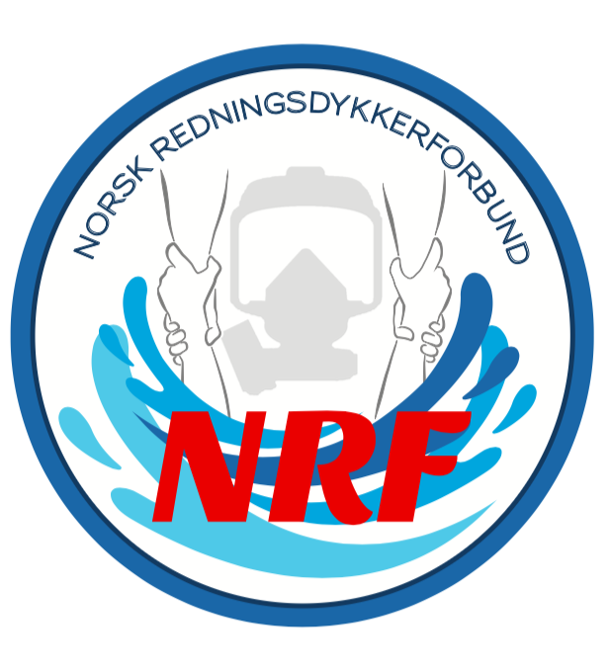

**REFERAT**

**Styremøte 31.01.2023**

Sted: Teams

Tidspunkt: fra kl. 19.00-20.30

Til stede: Jørund, Amund, Nils Eivind, Remi, Svend Morten.

AGENDA

|  |  |  |
| --- | --- | --- |
| SAK | HVA | Ansvarlig |
| 1 | Årsmøte og seminar 2023   * Styret går igjennom hvilket tema som kan passe for årets seminar * Utkast på dette ligger vedlagt under * Nils Eivind følger opp samarbeid NLA og redningsdykkertjenesten * Svend Morten og Remi følger opp samarbeid RS og redningsdykkertjenesten * Amund følger opp med Risberg * Jørund følger opp mulig informasjon fra arbeidsutvalget, og om Trondheim v/Ketil har anledning og være vertsbrannvesen for seminaret * Hendelser fra virkeligheten, Trondheim har førsteprioritet, Arendal kan også om ønskelig. * Amund og Jørund følger opp utstillere * Styret ble enige om å gjennomføre dagen før seminaret * Styremøte, tidlig på dagen * Sosialt arrangement, tidlig på dagen * Årsmøtet * Kameratkveld på kvelden |  |
| 2 | Samarbeidsavtale NLA og NRF/redningsdykkertjenestene, og se på muligheten for samarbeidsavtale RS og NRF/redningsdykkertjenestene.   * Nils Eivind er godt i gang med å revidere samarbeidsavtalen mellom NLA og NRF/redningsdykkertjenestene. * Svend Morten og Remi skal se på muligheten for å lage forslag til en samarbeidsavtale med RS og NRF/redningsdykkertjenestene. |  |
| 3 | NRF effekter   * Svend Morten ser på muligheten for og lage noen NRF effekter, hettegenser, caps, fleecegenser o.l. |  |



På vegne av styret

Mvh.

Jørund Salvesen, leder